Manual de Usuario YourImage Django



Por: David Luque Quintana
3º Ingeniería Informática
Curso 2013-14

Creación de usuarios y primeros pasos.........................................................3
Creación de un tablero....................................................................................5
Otras acciones con los tableros.......................................................................5
Subir imágenes.................................................................................................6
Borrar imagen..................................................................................................6
Editar usuarios.................................................................................................6
Panel de usuario...............................................................................................7
Visualizar imágenes.........................................................................................7
Like a imágenes................................................................................................7
Seguir a alguien................................................................................................8
Usuarios............................................................................................................8

Creación de usuarios y primeros pasos.

Al entrar en la web, iremos a registrar, localizado en la parte inferior de la pantalla.

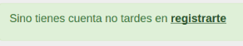

Ahora sólo tenemos que rellenar el formulario para crear nuestra nueva cuenta.

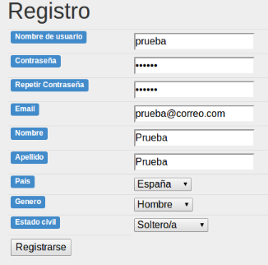

Una vez hecho esto nos dirigirá para que hagamos logueo.

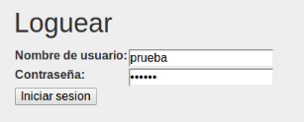

Ahora, por fin, entramos en la web.

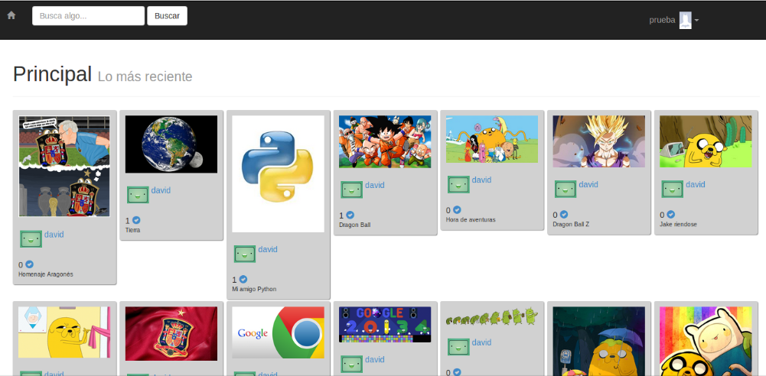
Lo que vemos en pantalla son las últimas imágenes subidas, arriba a la izquierda, en este orden dentro de la barra de navegación, tenemos un enlace al principal localhost:8000/main, el buscador, y a la derecha el menú de usuario que nos muestra nuestro nombre, nuestro avatar, y si pulsamos tendremos esto.

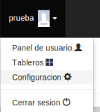

Desde aquí podemos acceder al panel de usuario, a nuestros tableros, a cambiar algún parámetro de nuestra configuración o cerrar sesión.

Creación de un tablero

Pulsamos, dentro del menú de usuario, en Tableros.

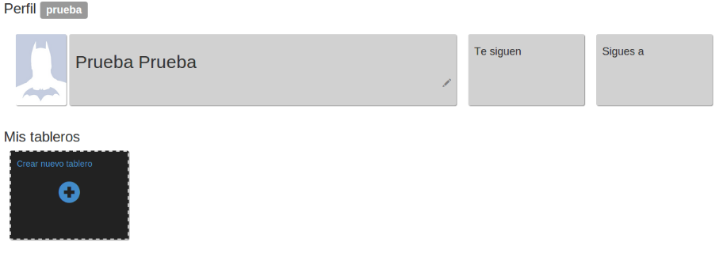
Este es el menú de administración de nuestros tableros. Podemos ver nuestro avatar, nuestro nombre y apellido, los usuarios que nos siguen o a quien seguimos y debajo tenemos la opción, ahora mismo únicamente, de crear un tablero. Pulsamos ahí.

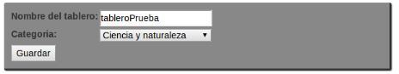

Introducimos el nombre y la categoría y damos a guardar. Ahora nos redirigirá al panel de tableros y veremos que se ha creado.

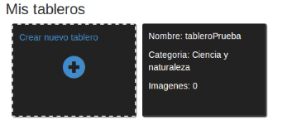

Otras acciones con los tableros

Podemos editar el nombre y la categoría o bien borrar el tablero usando los botones Editar y Borrar de la barra de navegación interna del tablero si pulsamos en su recuadro.

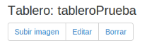

Subir imágenes

Entramos en el tablero en el que queremos subir imágenes y con la misma barra pulsamos en Subir Imágen.

Ahora elegimos la imágen, la categoría y el nombre y pulsamos en Guardar.

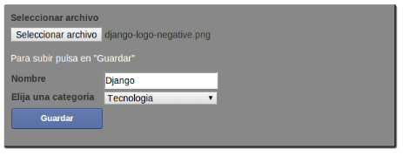

Borrar imagen

Al entrar en el tablero veremos nuestras imágenes subidas y buscamos el icono de borrar. Pulsamos y la imagen se borra al instante.

Editar usuarios

Si queremos editar nuestra información podemos usar el botón de editar del panel de tableros

o bien desde la barra superior

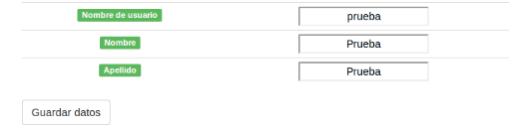
Para cambiar el avatar, entramos en el perfil de usuario y pulsamos sobre nuestro avatar actual.

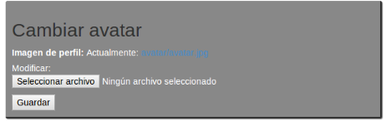

Panel de usuario

Desde aquí podemos comprobar nuestra información y ver nuestros propios tableros. También podemos acceder a panel de otros usuarios dando en su nombre en las imágenes.

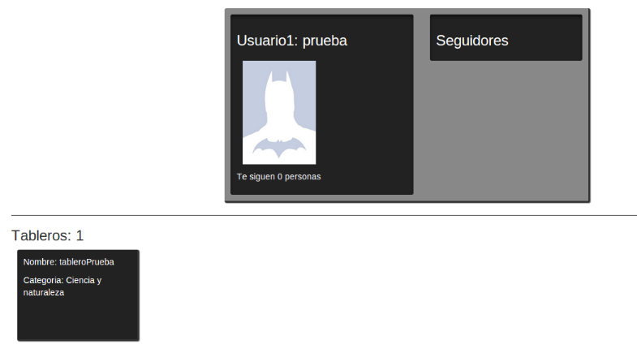
Visualizar imágenes

Desde la pantalla principal sólo tenemos que pulsar en la imagen que queremos y se visualizará a tamaño completo.

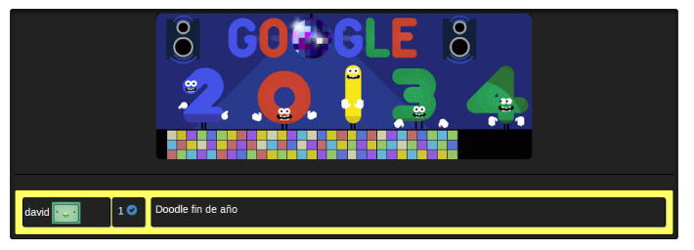
Like a imágenes

Sólo debemos pulsar en el botón de like. También podemos ver el número de likes que tiene ya.

Seguir a alguien

Para seguir a alguien sólo debemos entrar en su perfil y pulsar en el botón de Seguir

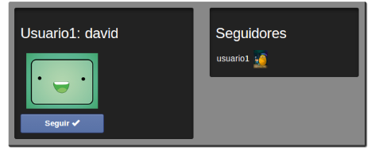

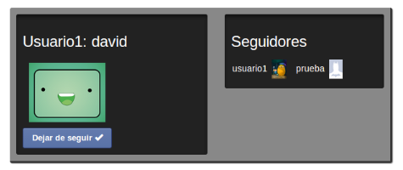

Usuarios

Administrador
Usuario: david
Contraseña: david

Usuario: usuario1
Contraseña: usuario1

Usuario: prueba
Usuario: prueba

